Ip vnp.

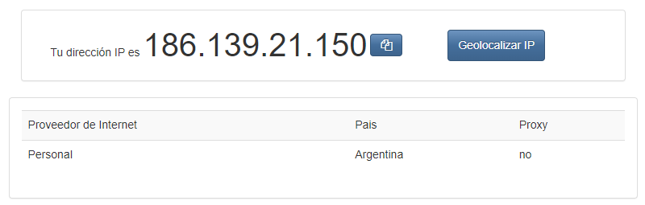

IP VPN

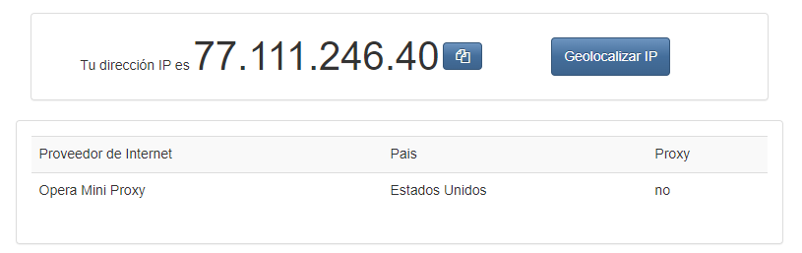

Ip en tor.

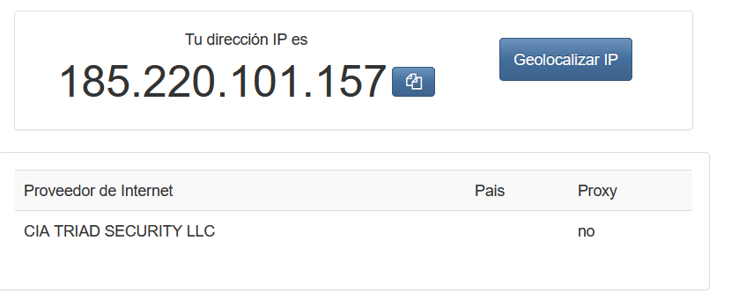

GEOLOCALIZACION IP OPERA

